**Nombre : Gonzalo kelvin Castro León_________________________**

**Fecha : 16/03/2021**

**Hora inicio : 18:18 pm**

**Hora fin : 19:18 pm**

**Indicaciones generales:**

* Descargar este archivo
* Resolverlo en sus ambientes locales
* Crear dos directorios en el repositorio git correspondiete
  + test_teorico
  + Algoritmos
* Subir el examen resuelto al directorio test_teorico
* Subir los algoritmos y la evidencia en video a la carpeta algoritmos
* Usar comentarios en las funciones, clases, parámetros con la finalidad de seguir más fácilmente la lógica aplicada.
* Se debe evidenciar el funcionamiento de los algoritmos con un video
* Todos los archivos deben ser subidos al repositorio git entregado

Tiempo:

1 hora

**SECCIÓN 1 GIT**

**1.1 Conceptos (cada pregunta 5 puntos)**

1. Que comando se usaría para deshacer el último commit en GIT manteniendo los cambios:

git reset --soft HEAD~1

1. Indique cuál de los siguientes no es un scope de git:

Local

User

System

Global -> global no es un scope de git

1. Indicar el shortcut o atajo de git, para omitir el área de preparación.

Git commit -am “comentario”

1. Indique cuantas y cuáles son las secciones principales de un proyecto de git

* Working directory o área de trabajo
* Staging área o área de preparación
* repository

1. Indique los pasos que se deberían ejecutar para regresar al commit C asumiendo que el histórico es:

commit a "Primer commit"

commit b

commit c

commit d

commit e

commit f

commit g

commit h "Versión actual"

En el caso de que se descarten los últimos commits se haría un reset indicando el numero de commit que se desea descartar

git reset --hard HEAD~6

1. Como se agrega el siguiente repositorio <https://gitlab.com/algo/mi-repo.git> a su entorno local

* Git clone <https://gitlab.com/algo/mi-repo.git>

1. Indique que hace el siguiente comando**: git push -f origin rama1:rama10**

Carga el código que se este trabajando a la rama indicada en ese caso sería de la rama 1 a la rama10

1. ¿Cómo hace merge a los cambios hechos en la rama de trabajo hacia la rama master?

git checkout master

git merge prueba

1. ¿Cuál es la función de una rama en git?

En resumen, una rama representa una línea independiente de desarrollo, es como crear una nueva área de trabajo en donde se pueden aplicar cambios sin afectar al proyecto principal.

1. Indique para qué sirve el comando git-stash e indique con un ejemplo su uso

El comando git stash almacena temporalmente los cambios que hayas efectuado en el código en el que estás trabajando.

Ejemplo:

Git status

Git stash

**1.2 Ejercicio (50 puntos)**

Indicar el orden de cada commit que tiene cada una de las ramas del gráfico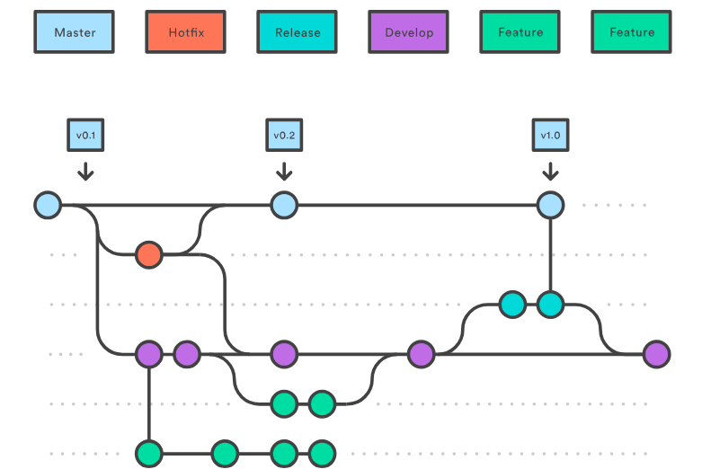

**SECCIÓN 2 ALGORITMOS**

**2.1. Asumiendo que se tiene la siguiente estructura:**

|  |  |  |
| --- | --- | --- |
| Registro | Nombre | Padre |
| 1 | Carlos | 0 |
| 2 | Juan | 0 |
| 3 | Maria | 1 |
| 4 | Carlos 1 | 3 |
| 5 | Sofia | 4 |
| 6 | Hernán | 1 |
| 7 | Wilson | 2 |
| 8 | Diana | 2 |
| 9 | Mateo | 7 |
| 10 | Efrain | 6 |
| ……… | …. | …. |
| ……. | ……. | …. |

**Escriba un programa que permita representar en orden descendente el árbol genealógico.**

**2.2 Elabore un programa en java o php que coloque todos los ceros al final de una lista de números**

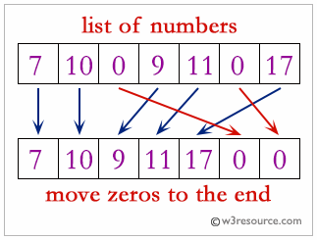

<?php

$numeros=array(7,10,0,9,11,0,17);

$valores=array();

$num= $numeros;

for($i = 0; $i < count($numeros); $i++){

    if($numeros[$i]==0){

        array_push($valores,$numeros[$i]);

        unset($numeros[$i]);

    }

}

for($i = 0; $i < count($valores); $i++){

    array_push($numeros, $valores[$i]);

}

var_dump($numeros);

?>

**2.3. Escribir un programa en java o php para invertir los bits de un número entero (32 bits sin signo)**

